**МБУК «Федоровская МЦБ»**

КАЛЕНДАРЬ

**знаменательных**

**и памятных дат**

**на 2021 год**

**ФЕДОРОВКА-2021**

***Знаменательные даты 2021года***

Библиотеке – 110 лет

Федоровскому районному суду – 85 лет

Федоровской райветстанции – 85 лет

Школа №1 – 85 лет

Детской школе искусств – 50 лет

Школа №2 – 40 лет

Музею – 35 лет

Центр занятости населения – 30 лет

Пенсионному фонду –30 лет

ООО «Теплоэнерго» - 15 лет

ООО «Жилсервис» - 15 лет

ООО «Водоканал» - 15 лет

Юбиляры 2021 года

Ахмерову Г.А., Герою СССР – 100 лет

Ишкулову Г.А., Герою СССР – 105 лет

Колмыкову А.И., полному кавалеру ордена Славы – 100 лет

Багаеву М.Б, башкирскому поэту, писателю, драматургу – 70 лет

Исмагилов Я.Х., поэт – 85 лет

Рудявко Ф.А. почетному гражданину с.Федоровка – 95 лет

Горшечниковой Р.П., почетному гражданину с.Федоровка - 85 лет

Гузаирову Г.Г. почетному гражданину с.Федоровка – 80 лет

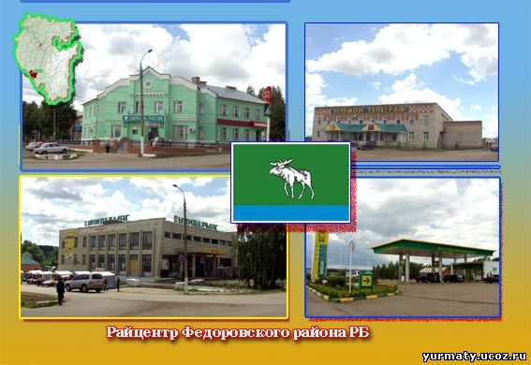

Библиотеке – 110 лет

В 1911 году в Федоровке открылась районная библиотека-читальня, а до нее существовала частная библиотека в доме купца Ярочкина. Среди читателей крестьян было мало. В основном читали богатые слои населения. Работал в этой библиотеке некий Сухобоков Семен Николаевич.

В послереволюционный период часть фонда ютилась в здании ЧОН, которую возглавлял Пасленов И.Ф. Конфискованные у купцов Ярочкиных и Недоспасова книги Пасленов И.Ф. прибавил к имеющемуся фонду и выдавал умеющим читать жителям. Позднее, в 1921-1923 гг., эту работу продолжил работавший в ЧОНе Большеглазов Константин Никанорович.

После выхода постановления ЦК РКП (б) «О деревенских библиотеках и популярной литературе для снабжения библиотек» в 1925 году в Федоровке была открыта изба-читальня, фонд которой состоял из книг собранных К.Н. Большеглазовым. Для библиотеки был выделен бывший дом купца Ярочкина. Заведовал избой-читальней комсомольский вожак села Асабин Г.А., он также обучал грамоте сельское население. «Избач» организовывал громкие читки газет, журналов, книг, вел большую общественную работу.

В 1936 году изба-читальня в с. Федоровка преобразовалась в районную библиотеку**.** Заведовала библиотекой в эти годы Барышникова У.Г.

В 1949 году при Федоровской районной библиотеке открывается детское отделение с небольшим фондом в 300 книг.

В 1951г. образуется детская библиотека и переходит в отдельное помещение.

С 1953 по 1958 годы заведующим районной библиотекой работал Барышников Петр Павлович, библиотекарем читального зала в эти годы работал Шибанов Александр Иванович. Здание библиотеки отапливалось 4-мя печами. Библиотекари сами заготавливали дрова для отопления.

С 1958 года по 1997 год районной библиотекой руководила Галышева Юлия Порфирьевна, которая внесла большой вклад в развитие библиотечного дела района.

      Она удостоена звания «Заслуженный работник культуры Республики Башкортостан».

В 1978 году была проведена централизация сельских библиотек Федоровского района и образована Федоровская централизованная библиотечная система (ЦБС), которая объединила 20 сельских филиалов и центральную районную детскую библиотеку (21-й филиал в д. Ижбуляк был открыт в 1987 году). Федоровская районная библиотека стала именоваться центральной районной библиотекой. Были образованы новые отделы: отдел комплектования, отдел обслуживания, методико-библиографический отдел, отдел вне стационарного обслуживания. Штат увеличился до 15 человек.

При отделе вне стационарного обслуживания было открыто 12 передвижек и пунктов выдачи, которые обслуживал библиобус, выделенный в 1981 году Министерством культуры Башкортостана. Пункты выдачи были организованы в комбинате бытового обслуживания (КБО), в Доме пионеров, в районной больнице, на фермах и МТМ колхоза им. 23 партсъезда. В связи с недофинансированием в 1995 году отдел вне стационарного обслуживания был закрыт.

После централизации центральная библиотека стала методическим центром для всех библиотек района.

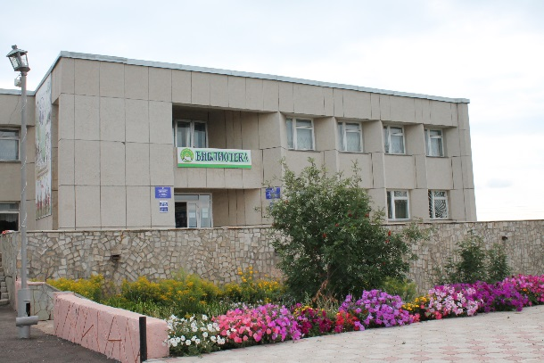 С 1980 года по 1988 год строилось новое здание библиотеки. В мае 1989 года состоялся долгожданный переезд в новое просторное светлое здание с отдельным читальным залом и абонементом площадью 472 кв.м., где свободно поместился весь 43000 фонд и где созданы все условия для работы и для читателей.

В 2000 году библиотека становится базовой по обслуживанию мордовского населения Республики Башкортостан.

Директором библиотеки в настоящее время является Мухаметзянова Зайтуна Равиловна.

**Районному суду – 85 лет**

Федоровский районный суд организован в 1936 году.

С 1940 – 1943 гг. судьёй работала Рудакова (имя, отчество неизвестно).

С 1943 – 1953 гг. – Афанасьев Михаил Дмитриевич, периодически замещал судью Бабин Николай Васильевич и Константинов Виктор Михайлович.

С 1954 – 1957 гг. работал Чертков Виктор Федорович. Затем он был переведён на работу судьёй Верховного суда Башкирии. Секретарём работала Горшечникова З.Р.

С 1965 – 1969 – Рудявко Фёдор Алексеевич.

Секретарём работали Горшечникова Н.А. и Савкина В.С.

С 1970 – 1980 – Александров Иван Александрович.

С 1980 – 1986 - Медведев Борис Николаевич, который также был переведён на работу судьёй Верховного суда Башкирии.

С 1987 года судьёй работает Казакова Татьяна Александровна.

Здание суда находилось на территории школы №1, ветхое, окна маленькие, было темно.

В 1964 г. с августа месяца выделено деревянное одноэтажное здание в центре с. Фёдоровки, построенное в 1907 году купцом Недоспасовым. Суд размещался в этом здании до декабря 1991 года.

В 1991 году было выделено место в здании бывшего райкома КПСС.

Ишхузина Венера Нигматзяновна

Два судьи Тетерин Александр Михайлович

С 2015 года Федоровский суд переименован в постоянное судебное присутствие Стерлибашевского межрайонного суда РБ в с.Федоровка Федоровского района РБ. Судьей работает Янбулатова Зилия Саяфаровна.

**Детской школе искусств - 50 лет**

С целью приобщения детей к музыкально-эстетической культуре в апреле 1971 года в с. Фёдоровка была открыта детская музыкальная школа. В школу были приняты 32 ученика на два отделения: народное (баян, аккордеон) и фортепиано.

В первый год из-за отсутствия отдельного здания музыкальная школа располагалась в Фёдоровской средней школе № 1. В 1972 году музыкальная школа переехала в специально построенное новое здание.

В 1973 году в с. Бала-Четырман была открыта Детская музыкальная школа, в которой велось обучение по отделениям: фортепиано, народные инструменты, духовые инстру­менты. В 1989 году открылся класс курая. В школе были созданы оркестр духовых ин­струментов (рук. Попович. Н.Н.), ансамбль народных инструментов (рук. Кутлугильдина Ф.Н.), ансамбль кураистов (рук. Исянгулов P.P.).

Первый выпуск Фёдоровской музыкальной школы в 1976 г. состоял из 10 человек. В это время в школе организовались два оркестра - духовой и оркестр народных инструментов, появился первый хор. В 1990 году был организован ансамбль скрипачей. В 1991 году в селе Новоселка был открыт филиал школы, велось преподавание по классу хорового пения и классу народных инструментов (баян, аккордеон, балалайка, домра).

В 1993 году Фёдоровская детская музыкальная школа, в связи с открытием новых отделений – хореографических и художественных стала называться Федоровской детской школой искусств.

С 1 декабря 1996 года директором школы работает Забиров Мансур Губаевич. Затем - Орлова Наталья Васильевна.

В 2014 году в процессе реорганизации в форме присоединения Детская музыкальная школа с. Бала-Четырман стала филиалом Детской школы искусств с. Фёдоровка.

В настоящее время директором является Халитов Гарай Галимьянович

Коллективы и соли­сты являются постоянными лауреатами, дипломантами фестивалей, олимпиад, конкурсов различных уровней: зонального, республиканского, всероссийского, международного. Во­кальные коллективы, оркестр народных инструментов, духовой оркестр также становятся призерами различных конкурсов.

Федоровской райветстанции – 85 лет

Свою деятельность ветслужба района начинает в 1936 году, когда в здании рабоче-крестьянской школы (РКШ) по улице Ленина с. Фёдоровка начал трудиться Мельников Дмитрий Иванович. В предвоенные годы в конце улицы Коммунистической было построено каменное здание ветлечебницы.

В послевоенные годы главным ветврачом работал Владимир Альбертович Клаус (1945- 1948 гг.)

1949-1951 - Сергей Федотович Проскурин.

1951-1955 - Петр Филиппович Соснин.

1956-1958 - Рахматуллин Рашид Гилязетдинович.

1958-1981 - Михаил Иванович Логинов.

1981-1988 - Константин Федорович Суслов.

1988-1992 - Раис Галеевич Мусин.

1992-2000 гг.- Анатолий Иванович Царев.

2000-2008 гг. - Венера Галиевна Халитова.

2008 - 2018 года - Ильшат Мидхатович Дашкин.

С августа 2018 года – Тарасюк Евгений Владимирович.

Как руководитель Логинов Михаил Иванович внес особый вклад в развитие основы ветслужбы района на многие десятилетия вперёд. Административное помещение располагалось в старом каменном здании, находящемся в аварийном состоянии, поэтому по инициативе Логинова М.И. сразу при­ступили к строительству нового здания и в 1959 году оно было построено; в одной его части располагалось административное помещение, в другой части - манеж для приёма больных животных. Рядом было построено здание, в котором располагалась ветери­нарная аптека.

В 1960 году начато строительство новых зданий целого комплекса ветеринарной служ­бы, в который входили лечебный корпус, где в настоящее время располагаются админи­стративные помещения, административное здание - в настоящее время ветеринарная лабо­ратория, жилые дома для работников ветстанции, гараж, склады и котельная для отопления имеющихся помещений

В 50-х годах по всему району трудились всего четыре ветврача с высшим образова­нием.

В 1964 году произошла реорганизация ветслужбы района - ветлечебница стала назы­ваться станцией по борьбе с болезнями животных (ветстанция).

В 1964 году легковая машина была только у главного ветврача района, остальные со­трудники ездили на лошадях. В распоряжении ветстанции было пять выездных лошадей, трое саней, три тулупа.

1 августа 1967 года была открыта Фёдоровская ветеринарная лаборатория, что заметно облегчило работу ветслужбы.

В целях повышения эффективности работы ветслужбы, в январе 2011 года, на базе су­ществующих ветеринарных участков были созданы Б-Четырманская, Балыклинская, Де­довская, Денискинская, Теняевская участковые ветлечебницы.

В настоящее время в районе функционируют райветстанция, четыре участковых ветле­чебницы и три ветеринарных участка.

В 2009 году ветслужба района была при­знана лучшим ветеринарным учреждением республики с присуждением диплома.

**Школе №1 – 85 лет**

В 1906 году частная школа, деревянная, двухклассная. Школа принадлежала церковному регенту Никите Антуфьевичу Конопатову. Обучение платное ( до 1935 года).

В 1909 году строится государственная школа, называлась она «министерской». Деревянная, 5-ти классная. В 1930 году школа сгорела.

Было трудно, учились в жилых домах.

В 1930 -1932 гг. строится каменное здание школы. Строили родители, ученики и учителя. В 1932 году школа начала работать. Здание 2-х этажное, 8 классов. Отапливалось 10 голландками. Топили дровами, которые готовили школьники, учителя, технички.

В 1936 г. – школа стала первой средней школой в районе.

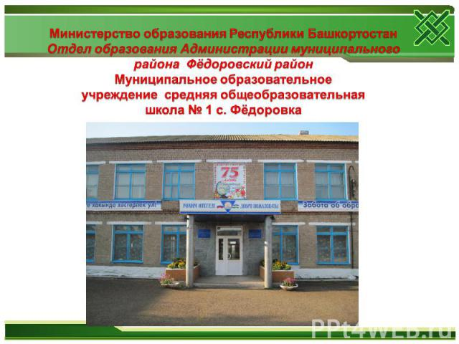Первый выпуск школы был в 1939 году, при директоре М.П. Аусеве. В годы войны школу возглавляли Штернов и С.П. Головская.

С каждым годом количество учащихся становилось все больше. Каменное здание уже не вмещало всех учащихся. Началось строительство нового здания школы. Строилось оно 2 года (1960-1962). Школа двухэтажная, большая и красивая, со спортивным залом, мастерскими и библиотекой. В школе было 20 классов. На ее территории был заложен сад в 1961 году. Директором был Пашин Фёдор Никифорович. В школе работал "Университет педагогических знаний", более 5 лет функционировал "Университет правовых знаний", ректором которого являлся народный судья Александров И.А.. В тесном контакте школа работала с общественными организациями.

В 1963 году директором стал Падалко Владимир Филиппович. Строится новая котельная. В школе стало уютно и тепло. Сделан капитальный ремонт старого здания.

С 1978 г. ведется преподавание по автоделу, учащиеся получают водительские удостоверения категории «В».

В 1981 году в с.Федоровка была построена новая школа. После чего школа приобрела статус школы №1. Переходя на кабинетную систему обучения учащихся, было оборудовано 14 кабинетов.

С 1986 г. при школе был открыт историко-краеведческий музей, который в 1989 г. переселился в РДК.

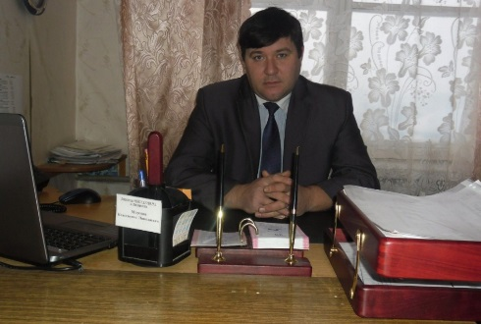С 2000 г. директором школы работает Морозов Константин Николаевич.

**Школе №2 - 40 лет**

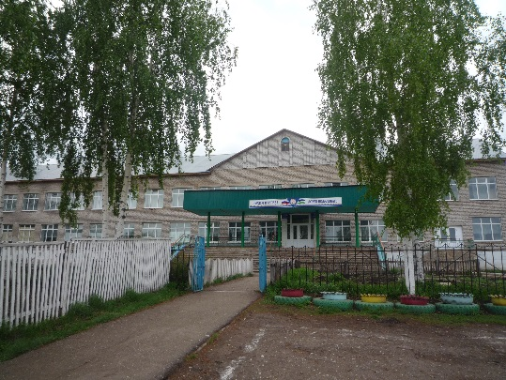Школа №2 впервые распахнула свои двери в 1981 году. Здание типовой 8-летки на 320 посадочных мест, с типовой столовой на 90 посадочных мест, оборудованным спортивным залом, мастерской по техническому труду.

За годы работы школы открыты 3 кабинета автодела, в которых юноши 10-11 классов получают права водителя категории «В» (2004 г.) и «С», оборудована спортивная площадка. До недавнего времени существовал и тир.

Строительство велось силами СУ-3. Большую помощь оказывали организации, учителя и учащиеся райцентра.

Первым директором была назначена Балло Инна Павловна (с 1981 – 1986 гг.).

С 1986 по 1 сентября 1987 г. директором работал Бабин Михаил Павлович.

С 1 сентября 1987 гг. до 2014 Спиридонова Лидия Алексеевна.

С 2014 по 2020 гг.В настоящее время директором школы является Анчина Наталья Александровна.

В настоящее время директором школы является Дементьева Ирина Григорьевна.

**Музею – 35 лет**

В Федоровской школе №1 всегда велась поисковая работа. Готовясь к 30-летию Победы в Великой Отечественной войне, собрали фото участников войны, погибших на фронтах, оформили стенд «Они не вернулись из боя». Записали воспоминания участников войны, очень часто проводились встречи с Героями Советского Союза нашего района Ахмеровым Г.А., Цыбиным И.М., женщинами фронтовичками.

Записали воспоминания старожилов о том, как жил тыл в те годы. Ежегодно совершались походы по родному краю, лесу, истокам речек Балыклинка, Журчащая, Дема, Ашкадар и т.д.

1986 год – юбилейный. Школа праздновала 50-летие как первая школа в районе.

В сентябре 1985 года провели линейку для учащихся и попросили написать письма родным, знакомым, чтобы они написали, в какие годы учились, где работают теперь и пригласить на юбилей школы 25 мая 1986 года.

В течение всего учебного года в школу пришло много очень интересных писем с воспоминаниями, фотографиями.

Были среди них письма первых пионеров, комсомольцев, участников Великой Отечественной войны.

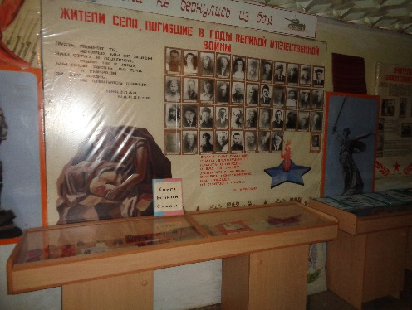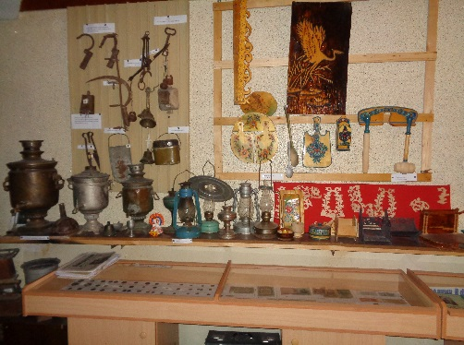 Материал собрался богатый. Заказали в г. Стерлитамаке в типографии папки-раскладушки, на которых был оформлен весь материал. Его было много, и один класс превратился в музей. Куда принесли и старинные вещи. На юбилей приехало более 100 гостей из разных городов: Мурманска, Архангельска, Томска, Вологды и мн.др.

В 1989 году для музея было выделено помещение в здании РДК. С самого начала и в течение последующих 17 лет всей работой музея (оформление, сбор данных, экспонатов, проведение экскурсий) занималась Горшечникова Раиса Петровна. Она отличник народного образования, Заслуженный учитель РБ, Почетный гражданин с. Федоровка.

В 2004 году музей был передан в ведение отдела культуры. Заведующей работает Ветрова Н.В.

Центр занятости населения – 30 лет

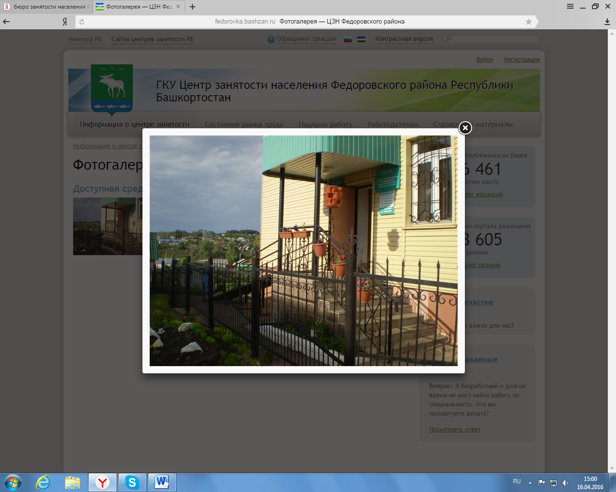18 декабря 1991 года было создано бюро занятости населения. Заведующим назначен **Барсуков Евгений Егорович**. Экономистом по бухгалтерскому учёту работала Давыдова Г.Д.

Служба размещалась в здании районного Совета на первом этаже.

С 1992 года заведующей назначена Дашкина Райса Амирхановна.

В 1993 г. бюро занятости реорганизовано в отдел труда и занятости населения.

В октябре 1996 г. переехали в бывшее здание райкома КПСС на второй этаж, и занимали три кабинета.

С 2005 года находится в здании бывшего Госбанка по ул. Ленина, 45 и называется Центр занятости населения.

В данное время руководит учреждением Ишмухаметов Рафис Гильмитдинович.

**Пенсионному фонду – 30 лет**

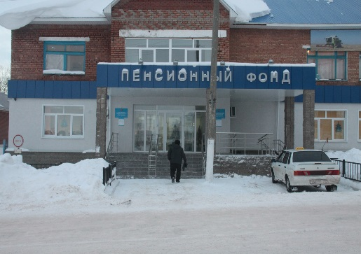Создан 30 апреля 1991 года. Первым руководителем Пенсионного фонда был **Мухаметзянов Рафкат Тухватович**. В то время в штате был один человек.

Фонд располагался в здании райкома КПСС. Управление Пенсионного фонда РФ в Фёдоровском районе было открыто 26 января 1998 г. Управлению предоставили помещение в здании бывшего Райкома КПСС на 1 и 2 этажах. Штатная численность составила 14 человек. Начальником Управления 26 января 1999 года был назначен Ахмеров Самат Тимерказыкович.

В данный момент Управление Пенсионный фонда располагается по улице Коммунистическая.

ООО «Жилсервис» - 15 лет

Хозяйственная деятельность ООО «Жилсервис» связана с выполнением работ и оказа­нием услуг, направленных на жизнеобеспечение общества. С момента своего создания по настоящее время ООО «Жилсервис» выполняет большой объём работ по содержанию, тех­ническому обслуживанию и ремонту многоквартирных жилых домов с. Фёдоровка, с. Бала- Четырман, д. Гончаровка.

Кроме того, ООО «Жилсервис» (далее - Общество) выполняет работы и оказывает услу­ги предприятиям, учреждениям, организациям, частным лицам.

Основные виды деятельности Общества: управление эксплуатацией жилого фонда, строительные работы, уборка территории, удаление и обработка сточных вод, удаление и обработка твёрдых бытовых отходов.

Общество с ограниченной ответственностью «Жилсервис» создано в июне 2006 года решением собрания учредителей.

Численность работников составляла 28 человек. Первым руководителем, согласно ре­шению собрания учредителей, был назначен Корчагин Павел Анатольевич.

С января 2009 года по настоящее время является и управляющей, и подрядной органи­зацией: производит работы по техническому обслуживанию и ремонту общего имущества многоквартирных жилых домов согласно принятым и оформленным протоколами решений общих собраний собственников жилых помещений многоквартирных жилых домов (по вы­бору способа управления и управляющей организации), в соответствии с заключёнными договорами с жителями многоквартирных жилых домов, производит начисление и сбор платы за содержание и ремонт жилых помещений.

С мая 2013 г. директором ООО «Жилсервис» является Насырова Альбина Рафаилевна. ООО «Жилсервис» участвует в конкурсах на право заключения договоров на проведение ремонтно-строительных, отделочных, штукатурных и иных работ.

В связи с проведением ежегодных Республиканских конкурсов «Лучший многоквар­тирный дом» ООО «Жилсервис» проводит собрания с жителями многоквартирных домов, согласует проведение работ по ремонту общего имущества, благоустройству придомовой территории.

ООО «Водоканал» - 15 лет

Предприятие было создано в селе Фёдоровка в 2006 году, после реформирования Фё­доровского ПУЖКХ. На предприятии работают 29 человек - все профессионалы с большой буквы, многие из них всю трудовую жизнь посвятили развитию жилищно-коммунальной сферы. С 1981 года работает в системе ЖКХ главный бухгалтер Каримова Мадина Басыровна, безупречно работают: электрогазосварщик Улядаров Вячеслав Михайлович, водитель Барышников Григорий Васильевич, мастер участка с. Бала Четырман Вахитов Алмаз Гаязович и молодой специалист, главный инженер Недоспасова Елизавета Сергеевна. С 1979 года работает в системе ЖКХ Нигматуллин Рафкат Муллахматович, он со дня основания ООО «Водоканал» возглавляет предприятие.

Основным видом деятельности ООО «Водоканал» является водоснабжение и водоот­ведение в селах Фёдоровка, Гончаровка и Бала- Четырман Фёдоровского района. Пред­приятие осуществляет добычу подземных вод и доставку их потребителям через водопро­водные сети, ремонт, реконструкцию и строительство наружных водопроводных сетей; выдачу технических условий для присоединения вновь строящихся водопроводных сетей и сетей водоотведения; оказания транспортных услуг для удаления сточных вод. Предпри­ятие обслуживает 59 км водопроводных сетей, 15 скважин, очистные сооружения, 6,5 км системы водоотведения. Действуют швейный цех, парикмахерская, которые в достаточном количестве обеспечены заказами и являются прибыльными. Предприятие также работает по заявкам населения по замене водопровода и канализационных труб, по установке при­боров учета.

В настоящее время руководит предприятием Власов Иван Александрович.

ООО «Теплоэнерго» - 15 лет

Предприятие было создано в селе Фёдоровка Фёдоровского района 1 июня 2006 года после реформирования Фёдоровского ПУЖКХ.

Котельная в селе Фёдоровка была построена и введена в эксплуатацию в 1978 году, она относилась к Салаватским, потом к Мелеузовским теплосетям. В 1994 году котельную передали в Фёдоровское ПУЖКХ . До 1995 года котельная работала на мазуте, а в 1995 году переходит на природный газ.

В 2003 году к ПУЖКХ присоединен новый участок теплосетей в деревне Гончаровка.

За обеспечение бесперебойной подачи электрической энергии в дома и на производство в селе Фёдоровка отвечает участок электросети, который образован в мае 1965 года.

Основным направлением деятельности предприятия является производство и снабже­ние тепловой энергией жилых домов и административных зданий села Фёдоровка и дерев­ни Гончаровка, а также транспортировка электрической энергии в селе Фёдоровка.

С 9 августа 2013 года предприятие возглавляет Батманов Алексей Егорович.

**Юбилеи Героев Советского Союза**

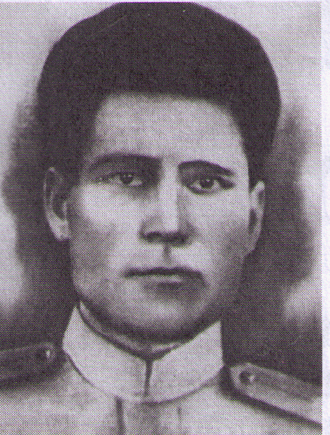Гатият Абдуллович Ишкулов родился 15 июля 1916 г. в д. Новояушево Фёдоровского района Р.Б. Погиб 10 декабря 1944 г., похоронен в д. Плехотице (Чехия). Башкир. Образование 7 классов. Член КПСС с 1941 г.  
 В 1935 – 1937 гг. работал трактористом, а затем механиком в Пугачёвской МТС Фёдоровского района.

В Советскую Армию призван Фёдоровским райвоенкоматом в 1937 г. В 1939 г. добровольно ушёл на советско-финляндскую войну. После демобилизации в 1940 – 1942 гг. работал преподавателем на курсах подготовки трактористов в МТС.

В феврале 1942 г. призван в Советскую Армию Фёдоровским райвоенкоматом.   
 Командир самоходной артиллерийской установки 1666-го самоходного артиллерийского полка (18-я армия, 4-й Украинский фронт) старший лейтенант Г.А. Ишкулов особо отличился в боях за освобождение Чехословакии в декабре 1944 г.  
 Из наградного листа на Г.А.Ишкулова: «Во время наступательных действий полка 9 и 10 декабря в районе Чалока-Керестур старший лейтенант Ишкулов на своей установке обогнал сопровождаемую пехоту и первым из батареи ворвался в Чалока, увлекая за собой батарее. И стрелковые подразделения. Под сильным заградительным артиллерийским и миномётным огнём противника три раза товарищ Ишкулов атаковал позиции противника. В этих боях его установкой было уничтожено 6 пулемётных точек, одно орудие, одна миномётная батарея, 30 солдат противника…». 10 декабря 1944 года во время атаки Г.А.Ишкулов на своей САУ ворвался в оборону гитлеровцев и уничтожил 2 пулемётные точки и 10 солдат. В этом бою старший лейтенант Г.А.Ишкулов пал смертью храбрых. Звание Героя Советского Союза Г.А.Ишкулову присвоено 24 марта 1945 г. посмертно.

Награждён орденом Ленина, медалями.

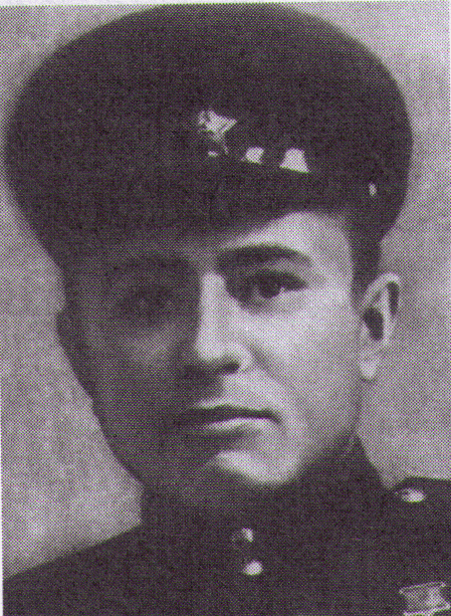 Габит Абдуллович Ахмеров родился 24 февраля 1921 г. в д. Старый Четырман Фёдоровского района РБ. Умер 11 апреля 1996 г., похоронен в с.Бала-Четырман Фёдоровского района. Башкир. Образование неполное среднее. Член КПСС с 1943 г.  
 В 1936-1941 гг. Г.А.Ахмеров работал в колхозе «Салават», учителем Юлдашевской начальной школы Фёдоровского района. В декабре 1941 г. добровольно через Фёдоровский райвоенкомат вступил в ряды Советской Армии. В действующей армии с апреля 1942 г.

Из наградного листа помощника командира батареи 45-мм орудий 62-го гвардейского кавалерийского полка (16-я гвардейская кавалерийская дивизия, 7 кавкорпус, Центральый фронт), старшего сержанта Г.А.Ахмерова: «В бою под населённым пунктом Клочково (Городнянский район Черниговской области) по наступающим подразделениям велся сильным пулемётно-миномётный огонь противника, одновременно вела интенсивный огонь хорошо замаскированная бронемашина противника. Продвижение было затруднено. Гвардии старший сержант Ахмеров, выкатив 45-мм пушку на открытую позицию, с первого выстрела уничтожил бронемашину и подбил пулемётный расчёт, тем самым обеспечил продвижение боевых порядков полка вперёд.

В боях 21 сентября 1943 г. за совхоз «1 мая» противник сильным артминомётным огнём при поддержке танков и самоходных пушек пытался контратаковать и задержать продвижение наших частей. Тов. Ахмеров, установив 45-мм пушку на выгодном месте, несмотря на ураганный огонь противника, несколькими выстрелами подбил одну самоходную пушку «фердинанд» и 1 средний танк противника, тем самым обеспечил продвижение частей вперёд для выполнения боевой задачи. В бою в ночь на 22 сентября 1943 г. за с. Ивашково противник при поддержке 3 танков типа «тигр» и 2 средних танков и самоходной пушки пытался приостановить продвижение подразделений.

Тов. Ахмеров проявил стойкость и отвагу, подпустив танки и самоходную пушку на близкое расстояние, открыл по ним огонь. В результате 1 самоходная пушка и 1 средний танк противника были подожжены, а остальные повернули обратно…»

Звание Героя Советского Союза Г. А. Ахмерову присвоено 9 февраля 1944 года. После войны Г. А. Ахмеров работал в Фёдоровском районе участковым инспектором райотдела МВД, председателем колхозов «Салават», им. Пушкина, председателем Бала-Четырманского сельсовета, в совхозе «Пугачёвский».

Награжден орденом Ленина, двумя орденами Отечественной войны 1 степени, медалями.

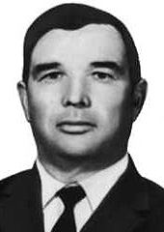

Алексей Иванович Колмыков родился 17 января 1921 г. в д.Айтуган-Дурасово Белебеевского у. Уфим. губ. (ныне Фёдоровский р-н РБ) в семье крестьянина. Русский. Член КПСС с 1943 г. Образование начальное. В Красной Армии с мая 1941 г. Красноармеец.    
 Призван Федоровским РВК, Башкирской АССР, Федоровского района. В боях Великой Отечественной войны с июня 1941 г. Сапер-разведчик 25-й инженерно-саперной бригады (3-я ударная армия, 2-й Прибалтийский фронт) ефрейтор Колмыков в составе группы бойцов 27 июля 1944 г. разведал в тылу врага близ г.Резекне (Латвия) инженерное оборудование оборонительных позиций противника.

5 августа 1944 г. награжден орденом Славы 3 степени.   
В период 11-20.11.1944 г. в районе населенного пункта Лидуми (15 км. юго-западнее г.Салдус, Латвия) Колмыков выявил в тылу врага расположение зенитных батарей, начавшееся выдвижение танков противника. 15 января 1945 г. награжден орденом Славы 2 степени.

Ефрейтор Колмыков, находясь в той же бригаде и армии (1-й Белорусский фронт), в районе г.Врицен (Германия) 28.02-1.3.1945 г. дважды совершал вылазки за передний край обороны противника, установил расположение несколько огневых точек, произвел инженерную разведку водных преград для организации переправы танков, уничтожил расчет пулемета.

31 мая 1945 г. награжден орденом Славы 1 степени.   
В 1945 г. старшина Колмыков демобилизован.  
  
Проживал в пос.Заволжский Пугачёвского р-на Саратовской обл. Работал в колхозе. Награжден орденом Отечественной войны 1 и 2 степени, орд. Красной Звезды, медалями.   
Умер 15 февраля 1997 г.

**Мударису Багаеву – 70 лет**

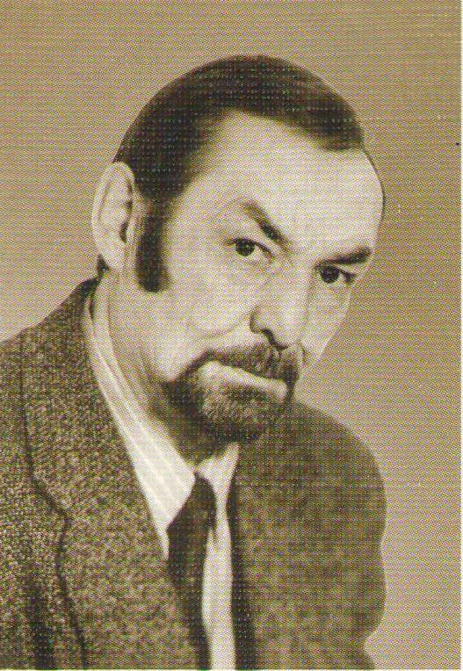   Мударис Басырович Багаев родился в 1951 году в д. Батырово Федоровского района Республики Башкортостан. В 1974 году закончил экономический факультет  БГАУ. Несколько лет проработал агрономом и экономистом на селе.

       Сегодня М. Багаев – руководитель отдела сельского хозяйства Ишимбайской районной газеты «Таратау». Член Союзов журналистов РБ и РФ, лауреат газеты «Йэшлек», журнала «Аманат», поэтического фестиваля «Илхам шишмэлэре» («Родники вдохновения»)

        Литературным творчеством занимается 15 лет. В издательстве «Китап» готовятся к изданию 4 его книги.

        В 2006 году выпущен сборник рассказов  на башкирском языке «Топкол кулден тобо нисэ кат?». Кроме того, творческие работы М. Багаева включены  в  сборники современных башкирских авторов. В театрах республики с успехом идут постановки спектакля «Ты мне, я – тебе».

**Рудявко Федору Алексеевичу – 95 лет**

**Горшечниковой Раисе Петровне – 85 лет**

Родилась 27 июля 1936 года в селе Федоровка. В 1954 году, после окончания Федоровской средней школы едет работать в Дедовскую среднюю школу. Три года работает пионервожатой, затем педагогом.

Заочно учится на географическом факультете Башкирского государственного университета. Учебу заканчивает в 1961 году. В этом же году переводится на работу в Федоровскую среднюю школу. До 1968 года работает завучем по воспитательной работе.

В 1979 году назначается директором Федоровской средней школы. На этой должности Раиса Петровна проработала до 1989 года.

За педагогическую деятельность была удостоена званий «Отличник народного образования РСФСР», «Заслуженный учитель БАССР», награждена многими Почетными грамотами районной администрации, отдела образования и культуры и мн.др.

Вела большую общественную работу: более 30 лет была пропагандистом в колхозе имени ХХIII партсъезда , 14 лет – народный заседатель, семь созывов – депутат сельского и районного советов, председатель женсовета.

Работая завучем, Раиса Петровна параллельно ведет географический кружок. Вместе с учениками ведет большую работу по сбору материала об историческом прошлом села, его природе, обрядах, передовиках народного хозяйства, об участниках Великой Отечественной войны.

Весь собранный материал способствовал открытию 25 мая 1986 года школьного музея. Открытие музея было приурочено к 50-летию Федоровской средней школы №1.

После выхода на пенсию в 1991 году продолжает работать в музее, который к этому времени переехал в здание РДК.

За большую краеведческую работу Раисе Петровне, первой из жителей села, было присвоено звание **«Почетный гражданин с. Федоровка»**

**Гузаирову Габдрахману Габдрашитовичу – 80 лет**